13. 2. 2018
TZ: Suvereno má nový klip k songu Stories, v Egyptě natáčení málem vůbec neproběhlo!
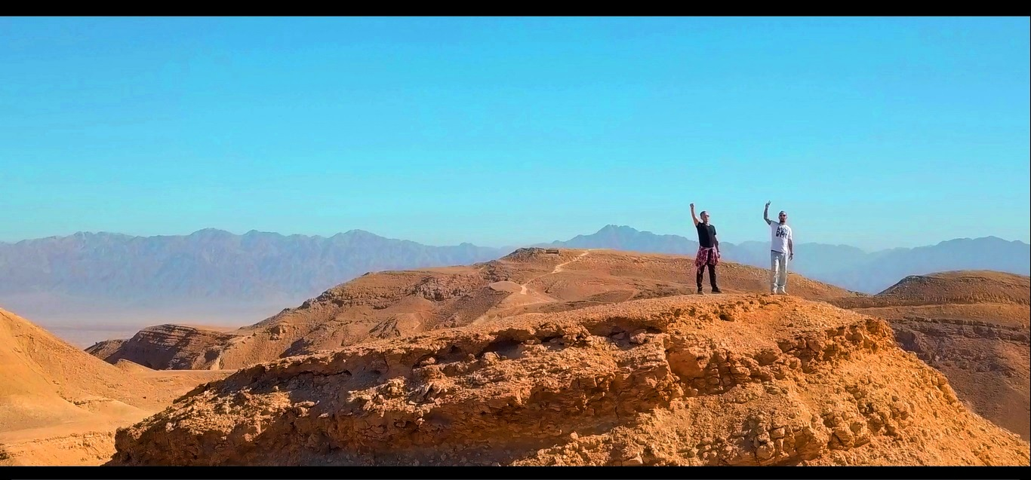
Slovenský rapper Suvereno právě vydal klip ke skladbě Stories. Ta vznikla ze spolupráce s producentem Pepem Vališem, jenž jej oslovil. Unikátní záběry vznikly během jejich cesty po Izraeli a Egyptě.

Po příletu do Egypta to však zprvu vypadalo, že klip vůbec nevznikne. Tamní úřady totiž zabavili kompletně všechnu techniku a nechtěli příliš vyjednávat. „Několik hodin jsme museli s celníky vyjednávat. Naštěstí nás nakonec s kamerami a roninem pustili,“ vzpomíná na počáteční peripetie natáčení Suvereno. Na letišti ale musel i tak zůstat dron, protože pro tamní úředníky představoval možnou zbraň. „Vyřešili jsme to tak, že jsme dron nechali na dva dny v chládku na hranicích, nakonec nám ho po skončení pobytu vrátili,“ dodává Suvereno. Letecké záběry jsou tak nakonec pouze z Izraele, kde kupodivu nebyl takový problém povolení sehnat.

Producent Pepe Vališ Suverena oslovil před časem s nabídkou spolupráce. Suvereno se nakonec rozhodl zapojil výrazněji: „Původně mělo jít jen o krátký rapový feat na jeho album. Mně se však postupem času písnička líbila natolik, až jsem se rozhodl víc angažovat. Připojil jsem další sloky a odjel točit do tak báječného prostředí, jakým pro mě Egypt i Izrael byly.“ Kdo sleduje Suveho tvorbu, dobře ví, že jeho život je z hojné míry naplněný právě cestováním a mnoho jeho klipů vzniklo během dalekých cest do Peru, Kambodži, Guatemaly nebo Keni. Klip ke Stories se natáčel v prosinci, protože feeling skladby je letní, a záběry z pouště a exotických míst k němu patří.

VIDEOKLIP KE ZHLÉDNUTÍ ZDE:
https://www.youtube.com/watch?v=tIKrvqN1-Rs

Závěrem Suvereno ke klipu dodává: „Tímhle songem chceme společně s Pepem poslat mezi lidi poselství, že více než materiální věci stojí za to sbírat zážitky, ryzí momenty, příběhy čerpané jak z běžného života, tak ale i z cestování. S Pepem se shodujeme na tom, že cestování je tou nejlepší investicí do nás samých. Tyto zkušenosti či zážitky vám už nikdo nevezme. Vzpomínky zůstávají navěky.“

VÍCE INFORMACÍ NA:
https://www.facebook.com/SUVERENO.2hplus/

